第七单元过关检测卷
一、分别画出下面轴对称图形的一条对称轴。(16分)
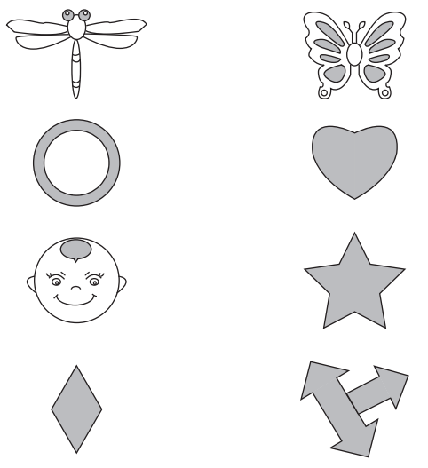
二、填一填。(每空2分，共24分)
1．长方形有( )条对称轴，正方形有( )条对称轴。
2．小明向前走了3米，是( )现象。
3．汽车在笔直的公路上行驶，车身的运动是( )现象。
4．下图中的小猴需向( )平移( )格才能回到小房子，小猫 需向( )平移( )格才能回到小房子。
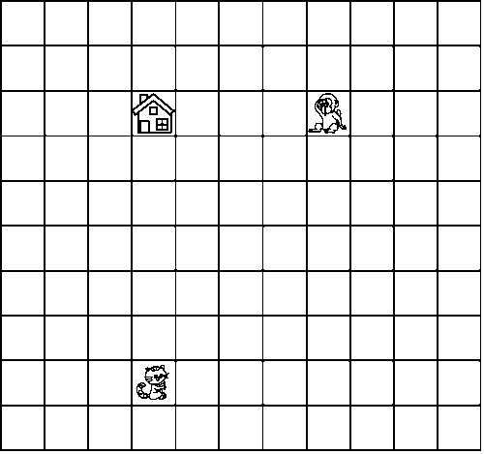
5．下图中图形①先向( )平移( )格，再向( )平移 ( )格就到了图形②的位置。
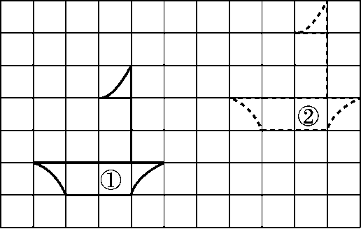
三、下面的图形各是从哪张纸上剪下来的？用线连一连。(4分)
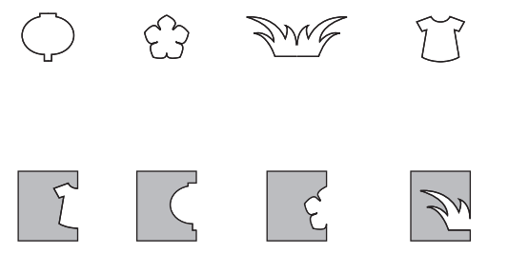
四、下面图形中，图形( )是由图形①平移得到的。(3分)
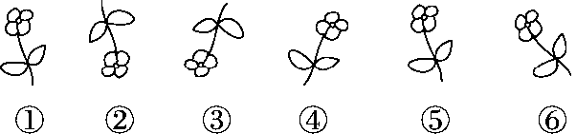
五、计算下面各题，怎样简便就怎样计算。(3分)
9.05＋5.9＋0.95＋4.1

6.36－4.8－1.2

4.36＋0.86－0.56

26.8＋(5.36－3.95)

24.36－(18.08－13.95)

六、解决问题。(8题10分，其余每题4分，共38分)
1．分别画出平行四边形向右平移5格和向下平移4格后得到的图形。
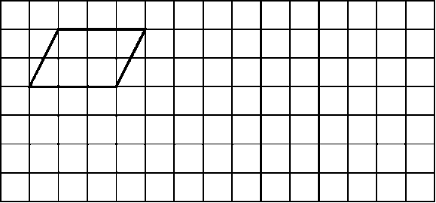
2．画出下列图形先向下平移3格，再向右平移8格后的图形。
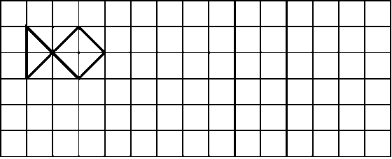
3．图中的图形都是轴对称图形，请你画出它们的对称轴。
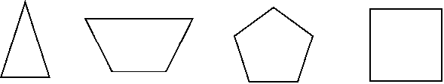
4．画出下列图形的另一半。(以虚线为对称轴)
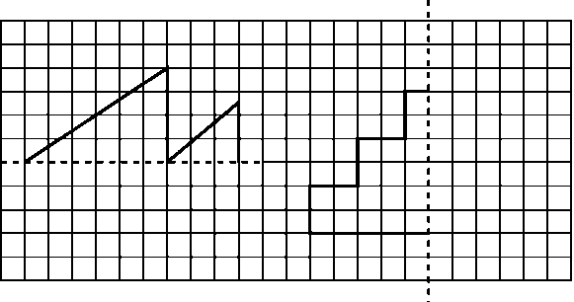
5．把图形向右平移7格后得到的图形涂上颜色。
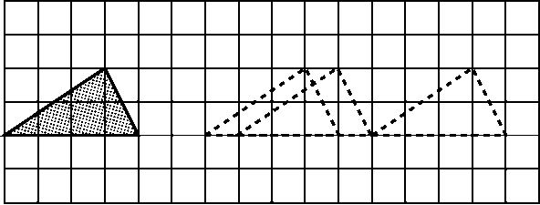
6．在一块长30 m，宽14 m的长方形草坪上有两条相交的小路，小 路的宽为1 m，那么草坪的面积是多少平方米？
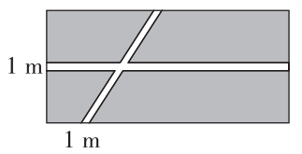

7．下图中每个正方形的边长是4 cm，求阴影部分的面积。
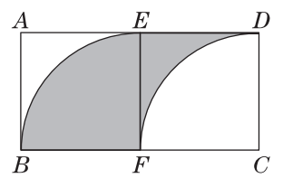

8．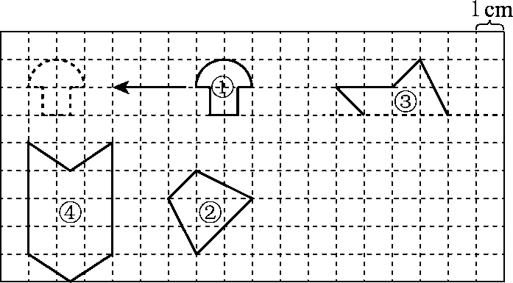
(1)图①向( )平移了( )格。
(2)图②是某个图形向左平移5格后得到的。你知道这个图形原来的 位置吗？请你画出来。
(3)画出图③的另一半，使它成为一个轴对称图形。(以粗虚线为对称 轴)
(4)求图④的面积。

答案
一、略
二、1．2 4 2．平移 3．平移 4．左 4 上 6
5．上 2 右 6(或右 6 上 2)
三、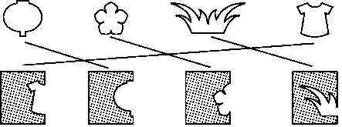
四、⑤
五、 9.05＋5.9＋0.95＋4.1
＝(9.05＋0.95)＋(5.9＋4.1)
＝10＋10
＝20
6.36－4.8－1.2
＝6.36－(4.8＋1.2)
＝6.36－6
＝0.36
4.36＋0.86－0.56
＝4.36＋(0.86－0.56)
＝4.36＋0.3
＝4.66
26.8＋(5.36－3.95)
＝26.8＋1.41
＝28.21
24.36－(18.08－13.95)
＝24.36－4.13
＝20.23
六、1．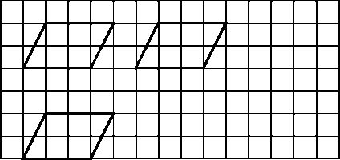
2．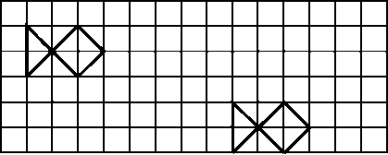
3．略
4．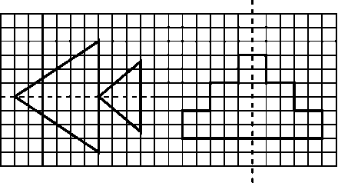
5．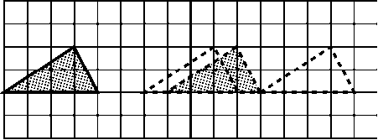
6．(30－1)×(14－1)＝377(m²)
答：草坪的面积是377 m²。
7．4×4＝16(cm²)
答：阴影部分的面积是16 cm²。
8．(1)左 6 (2)(3)如下图：
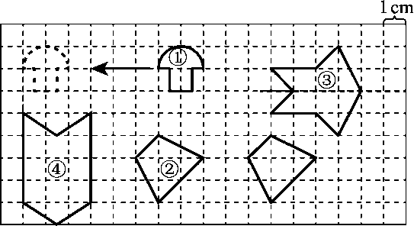
(4)3×4＝12(cm²)

